
ΥΠΟΥΡΓΕΙΟ ΕΞΩΤΕΡΙΚΩΝ
Β1 Διεύθυνση Σχεδιασμού Εξωστρέφειας και
Συντονισμού Φορέων Εξωστρέφειας



« Γ Ν Ο Υ Σ Π Ρ Α Τ Τ Ε »
Δελτίο Επιχειρηματικών Πληροφοριών

Ι ο ύ λ ι ο ς 2 0 2 3

Σύνταξη:
Βαρβάρα Κονταξή, Ακόλουθος ΟΕΥ

Επιμέλεια:
Απόστολος Μιχαλόπουλος, Σύμβουλος ΟΕΥ Α΄

Π ε ρ ι ε χ ό μ ε ν α
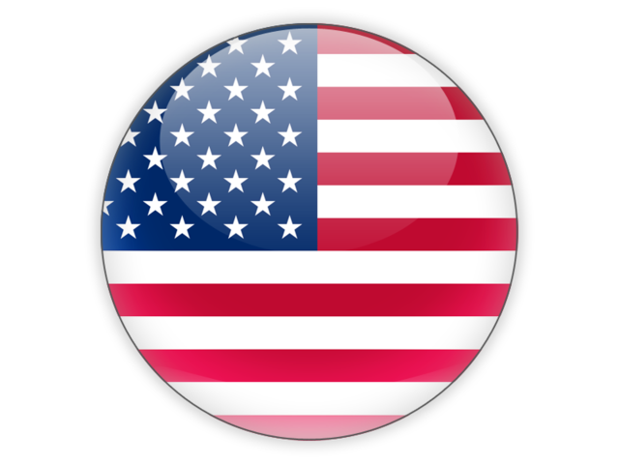Συνάντηση ελληνικών επιχειρήσεων-μελών του δικτύου Endeavor Greece 3
Summer Fancy Food Show 2023 3
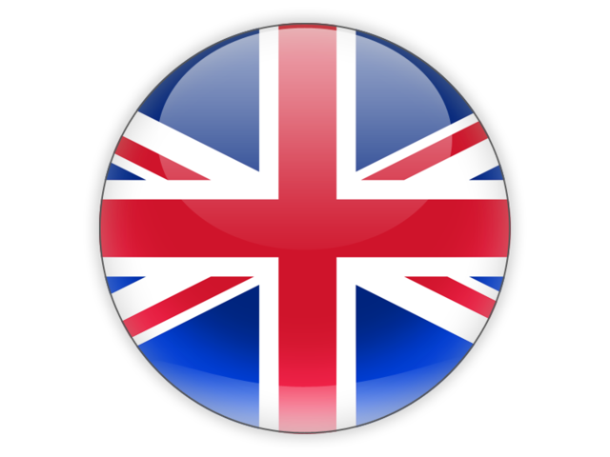Δράση εξωστρέφειας για το ελληνικό κρασί από τον Σύνδεσμο Ελληνικού Οίνου (ΣΕΟ) 4
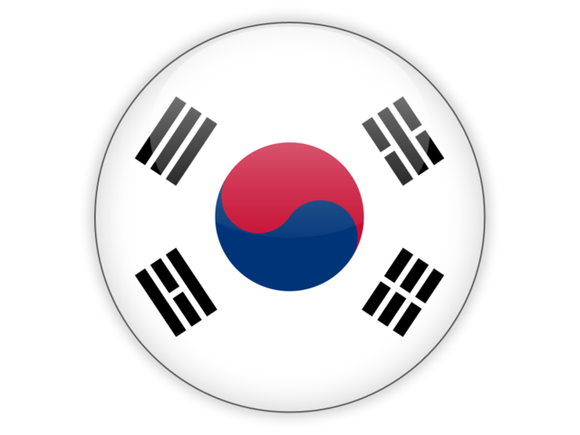Διεθνής Έκθεση Οίνων και Αποσταγμάτων στη Σεούλ 4
Εκδήλωση γευσιγνωσίας ελληνικών οίνων στο Σικάγο 5
Εκδήλωση γευσιγνωσίας ελληνικών οίνων στην Ουάσιγκτων 5
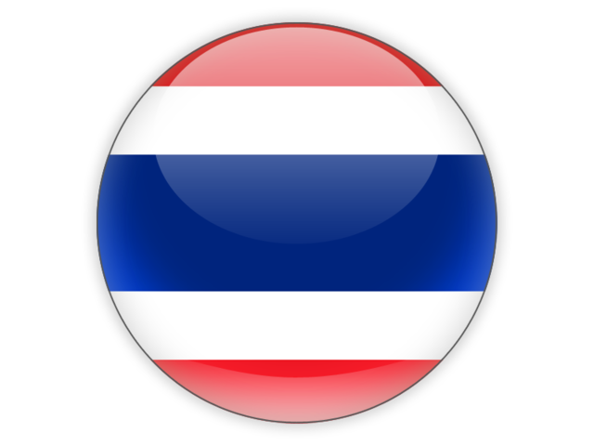Συμμετοχή ελληνικών προϊόντων ΠΟΠ/ΠΓΕ σε διοργάνωση για τον εορτασμό 20 ετών Ταϋλανδικών ΓΕ 5
Διεθνής Έκθεση Μόδας “Pure London” 6

Συνάντηση ελληνικών επιχειρήσεων-μελών του δικτύου Endeavor Greece
Στις 26 Ιουνίου πραγματοποιήθηκε στη Νέα Υόρκη εκδήλωση, η οποία διοργανώθηκε από το Γενικό Προξενείο της Ελλάδας, με στόχο τη δικτύωση ελληνικών επιχειρήσεων-μελών του επιχειρηματικού δικτύου “Endeavor Greece” και Ελλήνων στελεχών πολυεθνικών εταιρειών στη μητροπολιτική περιοχή της Νέας Υόρκης. Στη συνάντηση συμμετείχαν επιφανή στελέχη της ελληνικής ομογένειας από τον ακαδημαϊκό και επιχειρηματικό κόσμο ενώ η πλειοψηφία των ελληνικών επιχειρήσεων που συμμετείχαν προερχόταν από τον κλάδο τροφίμων και ποτών.
Ας σημειωθεί ότι το επιχειρηματικό δίκτυο Endeavor Greece αποτελεί το ελληνικό τμήμα ενός παγκόσμιου δικτύου που έχει ως στόχο τη στήριξη νεοφυών επιχειρήσεων μέσω προγραμμάτων χρηματοδοτικών εργαλείων, δικτύωσης, επέκτασης σε διεθνείς αγορές κ.ά.
Από τις ομιλίες που πραγματοποιήθηκαν συγκρατούνται τα ακόλουθα:
- Η αμερικανική αγορά απαιτεί έμφαση στην ποιότητα του προϊόντος και σημαντική γνώση των δικτύων διανομής και πωλήσεων ενώ παράλληλα σημαντική κρίνεται η επιτόπια παρουσία στις ΗΠΑ
- Το ελληνικό “brand name” βρίσκεται σε ανοδική πορεία τα τελευταία χρόνια στις ΗΠΑ και το καταναλωτικό κοινό έχει μεγαλύτερη εξοικείωση με τα ελληνικά προϊόντα
- Η ελληνική οικονομία έχει μεταβληθεί με άξονες την εξωστρέφεια των επιχειρήσεων, την ψηφιοποίηση και την έμφαση στην προσέλκυση επενδύσεων.
Γραφείο ΟΕΥ Ν. Υόρκης

Summer Fancy Food Show 2023
Έλαβε χώρα 25-27 Ιουνίου στο εκθεσιακό κέντρο “Jacob Javits Center” της Ν. Υόρκης η Διεθνής Έκθεση Τροφίμων και Ποτών “Summer Fancy Food Show 2023”, η σημαντικότερη Έκθεση του κλάδου στις ΗΠΑ και μία από τις σημαντικότερες παγκοσμίως.
Η ελληνική παρουσία στην Έκθεση οργανώθηκε σε εθνικό περίπτερο της Enterprise Greece με 31 εκθέτες. Συμμετείχαν επιπλέον 20 επιχειρήσεις-εκθέτες μέσω των χρηματοδοτούμενων από την ΕΕ προγραμμάτων “EU Quality Basket” (αγροτικά προϊόντα), “ Gold Quality” (ΠΟΠ ελαιόλαδο και μέλι) και Charmeu (ακτινίδια, κρασί), 7 από τους οποίους μέσω της Περιφέρειας Κεντρικής Μακεδονίας και 4 μέσω της Περιφέρειας Δυτικής Μακεδονίας. Στην Έκθεση έλαβαν μέρος και μεμονωμένες ελληνικές επιχειρήσεις με δικά τους περίπτερα οι οποίες διατηρούν θυγατρικές στις ΗΠΑ όπως και επιχειρήσεις ομογενειακών συμφερόντων που εισάγουν στις ΗΠΑ ελληνικά προϊόντα.
Το Γραφείο ΟΕΥ Ν. Υόρκης, με γνώμονα τη δικτύωση των ελληνικών επιχειρήσεων, απέστειλε στους οργανωτές της ελληνικής συμμετοχής πλήθος πληροφοριακού υλικού και επιχειρηματικών επαφών, ενημέρωσε το σύνολο των επιχειρηματικών επαφών του Γραφείου για τη συμμετοχή των Ελλήνων εκθετών και προώθησε τον κατάλογο των Ελλήνων εκθετών στα κοινωνικά δίκτυα. Με τη βοήθεια του Γραφείου Δημόσιας Διπλωματίας ενημερώθηκε ο Τύπος και τα μέσα κοινωνικής δικτύωσης για την ελληνική συμμετοχή.
Κατά τη διάρκεια της Έκθεσης, η κα Αλεξανδροπούλου, εντεταλμένη Σύμβουλος της EG με τον επικεφαλής του Γραφείου ΟΕΥ Ν. Υόρκης, κ. Θωμόπουλο, Σύμβουλο ΟΕΥ Α’, πραγματοποίησαν τρεις προγραμματισμένες, από το Γραφείο ΟΕΥ, συναντήσεις με στελέχη των οργανισμών Association of Food Industries (AFI), Commerce and Industry Association of New Jersey (CIONJ) και του μη κερδοσκοπικού οργανισμού Hellenic Initiative για τη διερεύνηση τρόπων συνεργασίας της EG με τους εν λόγω φορείς.
Γραφείο ΟΕΥ Ν. Υόρκης

Δράση εξωστρέφειας για το ελληνικό κρασί από τον Σύνδεσμο Ελληνικού Οίνου (ΣΕΟ)
Στις 26 Ιουνίου ο Σύνδεσμος Ελληνικού Οίνου (ΣΕΟ) με την υποστήριξη της Enterprise Greece διοργάνωσε στο Λονδίνο εκδήλωση για την προβολή των ελληνικών οίνων. Η εκδήλωση πραγματοποιήθηκε στο πλαίσιο διαφημιστικής εκστρατείας που υλοποιεί ο Σύνδεσμος με στόχο την ενίσχυση της αναγνωρισιμότητας και των πωλήσεων των ελληνικών οίνων στην αγορά του ΗΒ. (Αντίστοιχη εκδήλωση πραγματοποιήθηκε και στο Εδιμβούργο στις 28 Ιουνίου.)
Στην εκδήλωση συμμετείχαν 32 οινοποιεία από τις κυριότερες οινοπαραγωγές περιοχές της Ελλάδας και παρουσιάστηκαν κρασιά από περισσότερους από 250 επαγγελματίες του οινικού χώρου.
Επισημαίνεται ότι η αναγνωρισιμότητα των ελληνικών γηγενών ποικιλιών έχει ενισχυθεί δυναμικά, με τις ποικιλίες ασύρτικο και ξινόμαυρο να βρίσκονται ανάμεσα στις ταχύτερα ανερχόμενες στις προτιμήσεις των βρετανών καταναλωτών, το 2023, σύμφωνα με σχετικές έρευνες. Αξίζει να σημειωθεί επίσης ότι οι εισαγωγές ελληνικού οίνου στο ΗΒ σημείωσαν σημαντική αύξηση της τάξης του 49% το 2022 σε σχέση με το προηγούμενο έτος.
Γραφείο ΟΕΥ Λονδίνου

Διεθνής Έκθεση Οίνων και Αποσταγμάτων στη Σεούλ
Πραγματοποιήθηκε στη Σεούλ 22-24 Ιουνίου στο μεγαλύτερο εκθεσιακό κέντρο Coex η σημαντικότερη Διεθνής Έκθεση οίνων και αποσταγμάτων της Κορέας με 472 εκθέτες, 82.000 επισκέπτες και 31.200 αγοραστές. Με ξεχωριστά περίπτερα συμμετείχαν επίσης 15 χώρες.
Η ελληνική παρουσία ήταν αυτή της σημαντικότερης εταιρείας εισαγωγής ελληνικών οίνων στη Ν. Κορέα. Το περίπτερο της εν λόγω εταιρείας συγκαταλεγόταν στα 4 μεγαλύτερα της Έκθεσης και είχε τη μεγαλύτερη προσέλευση σε σχέση με εκείνα που αφορούσαν οίνους. Είναι ιδιαίτερα αξιοσημείωτο το γεγονός ότι σε μία σημαντική Έκθεση οίνων και αποσταγμάτων της Ν. Κορέας η μοναδική ελληνική παρουσία προσέλκυσε πολύ μεγάλο ενδιαφέρον και σε κάθε περίπτωση καταδείχθηκε για μία ακόμη φορά ότι η ανταπόκριση των επαγγελματιών του οίνου ήταν εξαιρετική για τα ελληνικά προϊόντα.
Γραφείο ΟΕΥ Σεούλ

Εκδήλωση γευσιγνωσίας ελληνικών οίνων στο Σικάγο
Στις 14 Ιουλίου έλαβε χώρα στο ξενοδοχείο Sofitel στο Σικάγο εκδήλωση γευσιγνωσίας ελληνικών οίνων. Την εκδήλωση διοργάνωσε η Εθνική Διεπαγγελματική Οργάνωση Αμπέλου και Οίνου (ΕΔΟΑΟ) σε συνεργασία με την αμερικανική Σχολή Οινολογίας “American Wine School”.
Κατά τη διάρκεια της εκδήλωσης εξειδικευμένο κοινό είχε την ευκαιρία να δοκιμάσει ελληνικούς οίνους ΠΟΠ και ΠΓΕ. Παράλληλα πραγματοποιήθηκε παρουσίαση των οινικών περιοχών και ποικιλιών της Ελλάδας από συνεργάτη της Σχολής. Από πλευράς ΕΔΟΑΟ επιμελήθηκαν την εκδήλωση οι κ.κ. Μ. Τριανταφύλλου, Διευθύντρια και Κ. Ευκαρπίδου.
Γραφείο ΟΕΥ Σικάγο

Εκδήλωση γευσιγνωσίας ελληνικών οίνων στην Ουάσιγκτων
Πραγματοποιήθηκε στις 17 Ιουλίου εκδήλωση γευσιγνωσίας ελληνικών οίνων από τη Εθνική Διεπαγγελματική Οργάνωση Αμπέλου και Οίνου (ΕΔΟΑΟ), στη Σχολή Οινολογίας “Capital Wine School”. Η εκδήλωση διεξήχθη με την επιμέλεια της κας Τριανταφύλλου από την ΕΔΟΑΟ.
Κατά τη διάρκεια της εκδήλωσης το κοινό είχε την ευκαιρία να δοκιμάσει 6 ΠΟΠ και ΠΓΕ ελληνικούς οίνους. Η προσέλευση του κοινού ήταν στοχευμένη και συγκεκριμένα απευθυνόταν στους εκπαιδευόμενους οινολόγους της προαναφερθείσας Σχολής. Με κριτήριο τον βαθμό ικανοποίησης των συμμετεχόντων , οι οποίοι εξέφρασαν θετικά σχόλια για την ποιότητα των ελληνικών οίνων, η διοργάνωση κρίνεται ιδιαίτερα επιτυχής.
Γραφείο ΟΕΥ Ουάσιγκτων

Συμμετοχή ελληνικών προϊόντων ΠΟΠ/ΠΓΕ σε διοργάνωση για τον εορτασμό 20 ετών Ταϋλανδικών ΓΕ
Πραγματοποιήθηκε στις 20 Ιουνίου στο ξενοδοχείο Four Seasons στη Μπανγκόκ ημερίδα αφιερωμένη στα 20 χρόνια από την έναρξη προστασίας Γεωγραφικών Ενδείξεων και τον ρόλο τους στην περαιτέρω βιώσιμη ανάπτυξη της χώρας συνοδευόμενη από εκθετήριο σχετικών προϊόντων και δείπνο με χρήση προϊόντων με γεωγραφική ένδειξη.
Στην εν λόγω εκδήλωση συμμετείχε η χώρα μας συνδράμοντας την τοπική Αντιπροσωπεία της ΕΕ ως ένα από τα κράτη-μέλη με εκθετήριο ελληνικών προϊόντων ΠΟΠ/ΠΓΕ σε συνεργασία με το Ελληνοταϋλανδικό Επιμελητήριο. Βασικός στόχος ήταν η προβολή προϊόντων με γεωγραφική ένδειξη ως διακρινόμενα για την ποιότητα, ασφάλεια και βιωσιμότητά τους. Η ελληνική συμμετοχή απαριθμούσε αρκετά προϊόντα ΠΟΠ/ΠΓΕ – τα οποία προσέλκυσαν το ενδιαφέρον του κοινού - και συγκεκριμένα τα εξής: φέτα, κεφαλογραβιέρα, ελιές Καλαμών, εξαιρετικό παρθένο ελαιόλαδο Σπάρτης και Κρήτης, κρασί από διάφορες περιοχές της χώρας, ούζο, τσίπουρο και μαστίχα.
Γραφείο ΟΕΥ Μπανγκόκ

Διεθνής Έκθεση Μόδας “Pure London”
Το διάστημα 16-18 Ιουλίου διοργανώθηκε η έκδοση άνοιξη-καλοκαίρι της Διεθνούς Έκθεσης Μόδας “Pure London” (www.purelondon.gr). Πρόκειται για εμπορική Έκθεση του κλάδου έτοιμου ενδύματος, υπόδησης και αξεσουάρ που απευθύνεται μόνο σε επαγγελματίες. Σύμφωνα με τους διοργανωτές, στη φετινή Έκθεση συμμετείχαν 222 εκθέτες από 24 χώρες. Παράλληλα διοργανώθηκαν επιδείξεις μόδας καθώς και σεμινάρια με έμφαση στη βιωσιμότητα, την ηθική εφοδιαστική αλυσίδα και την αξιοποίηση των νέων τεχνολογιών από τις επιχειρήσεις του χώρου.
Η Enterprise Greece υποστήριξε τις ελληνικές συμμετοχές στην Έκθεση οι οποίες ανήλθαν σε 17 επιχειρήσεις. Το Γραφείο ΟΕΥ Λονδίνου συνέδραμε επίσης τους συμμετέχοντες κατά την προετοιμασία, αποστέλλοντας πληροφορίες και καταλόγους επαφών για την προώθηση των προϊόντων τους στη βρετανική αγορά. Στελέχη του Γραφείου επισκέφθηκαν τον εκθεσιακό χώρο και συνομίλησαν με τους εκθέτες..
Η επόμενη διοργάνωση (φθινόπωρο-χειμώνας) θα πραγματοποιηθεί στο Λονδίνο μεταξύ 11-13 Φεβρουαρίου 2024.
Γραφείο ΟΕΥ Λονδίνου

